辽宁科技大学理学院质量监控体系实施方案
教学质量是高校生存与发展的生命线，教学质量监控是保障教学质量不断提高的重要手段。为进一步提高理学院全体师生员工的教学质量意识，促使理学院教学质量管理科学化和规范化，建立科学合理的日常教学管理与教学评估有机结合的教学质量保障体系，营造良好的教学环境，达到最佳教学效果，推动理学院各项改革和建设不断深化，努力提高我院人才培养质量，根据教育部高教司[2005]1号文件精神和《辽宁科技大学教学质量监控体系实施方案》，结合我院实际，特制定本实施方案。
- 教学质量监控体系的指导思想
坚持教学质量是学院的生命线和以学生为本的指导思想，重视教学各环节的教学质量，使教学质量监控体系运作始终围绕培养高素质应用型专门人才进行。
- 教学质量监控体系的基本原则
（一）科学性原则。把握高等教育教学质量的特性，树立科学的教学质量管理理念，积极分析其内在规律，用科学的精神与态度，在构建教学质量监控体系中运用科学的理论和方法进行标准化、规范化管理和运行。
（二）目标性原则。教学质量监控的目的是保证完成教学任务，实现培养目标。其任务就是发现偏离于计划目标的误差，并采取有效措施纠正发生的偏差，从而确保教学任务的完成和培养目标的实现。
（三）系统性原则。教学质量监控体系是一项系统工程，涉及教师、学生、教学实施等诸多环节，同时与学校定位、培养目标和管理等有关，是多方面构成的一个多层次、纵横交叉的网络，是一个完整的教学管理系统。学院必须对教学全过程进行监控，随学校和学院教学改革的发展而发展，随着教学管理的完善而完善，在实践中不断充实和提高。学院要做到事先监控准备过程，事中监控实施过程，事后监控整改过程完备。
（四）全员性原则。教学工作是学院的中心工作，教学质量离不开全院师生的共同努力，人人都是质量监控体系中的一分子，其中学生是主体，教师是主导，系（部、中心）是基础，院领导是保证。
（五）可持续性原则。教学质量监控体系的建立、运行、完善是一个不断探索、不断总结的过程，没有终极。通过监控、调整，再监控、再调整的循环方式，不断促进教学质量的提高。随着人才培养目标以及社会对人才的需求，学院也要随之逐步更新教学质量监控的手段。
（六）激励性原则。要充分认识到教学工作的创造性，转变思想，树立“以人为本”的管理理念，充分发挥广大师生和教学管理人员的主观能动性，鼓励教学管理创新，鼓励教学内容、教学方法、教学手段的改革，激发学生学习的热情，提高教学质量。
三、教学质量监控体系的构成
理学院的教学质量监控体系由六个子系统组成，即教学质量监控管理系统、教师教学质量监控系统、教学运行过程质量监控系统、学生学习质量监控系统、教学信息收集与处理系统以及教学质量评估、分析与反馈系统。
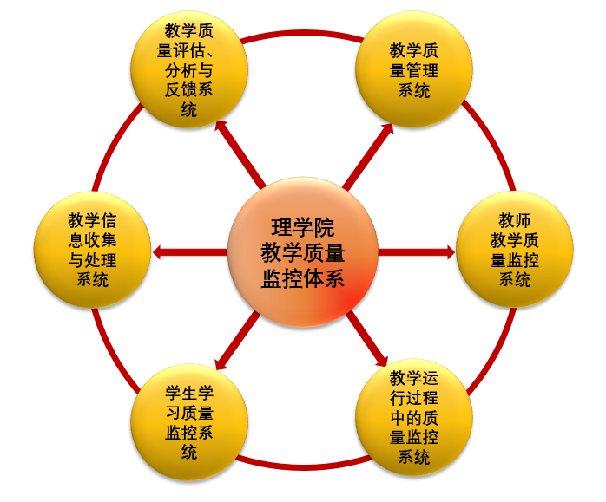
理学院的教学质量监控体系
1.教学质量监控管理系统
此系统主要任务是确定学院各系（部、中心）教学质量管理的目标、教学质量的标准，以及教学运行过程的监控、内部各种教学质量管理活动的协调，制定有关教学活动的政策和措施，总结有关教学管理活动的经验和理论，建立规范化、科学化的教学质量管理的运行机制。
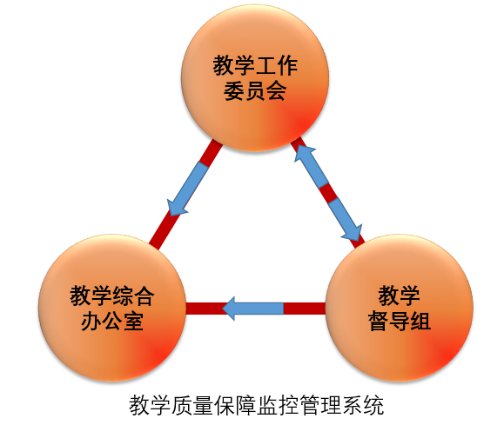
2.教师教学质量监控系统
此系统目的是保证教师的基本教学素质，指导和规范教师的教学行为。采取定期和不定期的多层次、多方位和专项评估监控的方式，按照教师评价标准，以“客观、公正”为原则，对教师教学质量、教师工作进行评价，并将评价结果进行统计、分析，形成反馈信息，上报各系（部、中心）及理学院综合办公室，为掌握教师教学质量的情况提供科学依据。
3.教学运行过程中的质量监控系统
此系统目的是保障教学过程的科学性、规范性。系统由教学运行过程中的一系列管理与监控的规章制度构成，包括各主要教学环节、学生成绩考核制度、教材建设、课程建设、实践教学、教学检查、教学改革等内容。
4.学生学习质量监控系统
此系统目的是及时掌握学生学习效果、学生状况。通过定期和不定期多层次、多方位的方式，按照学生评价标准，以“客观、
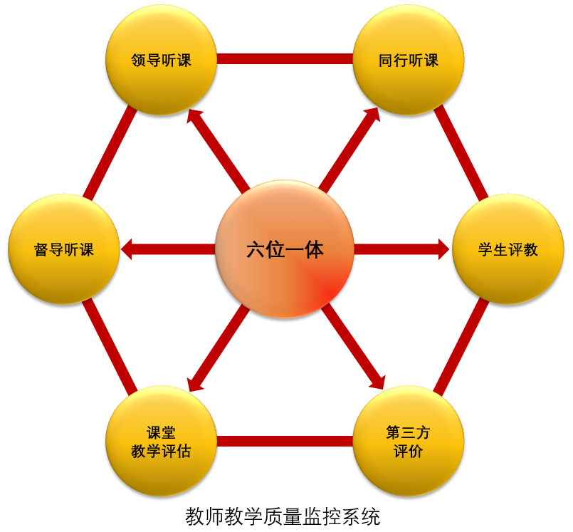
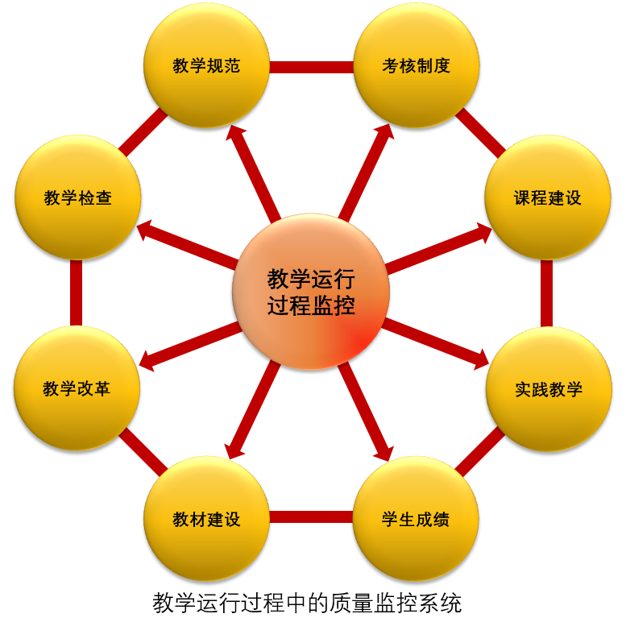
公正”为原则，对学习效果、学生状况进行评估，并将评估结果进行统计、分析，形成反馈信息。
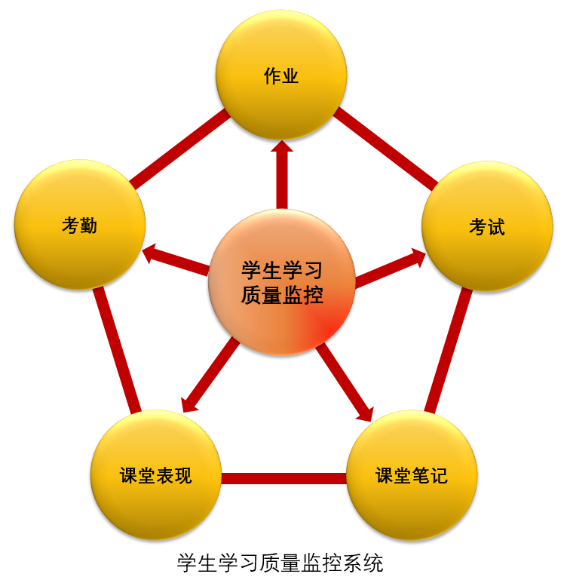
5.教学信息的收集与处理系统
建立管理过程的信息反馈制度，拓宽教学信息收集的渠道，形成一套科学、全面地收集教学信息的方法。一方面从学校领导、各相关二级学院、理学院教学管理人员、教学督导人员、广大教师、学生等方面收集教学信息；另一方面建立教学信息员制度，聘任教师教学信息员和学生教学信息员，随时收集教学活动中的信息。将收集到的信息进行严格筛选、分析、整理，形成反馈信息定期或不定期地向基础课部领导及有关部门（系）反馈。
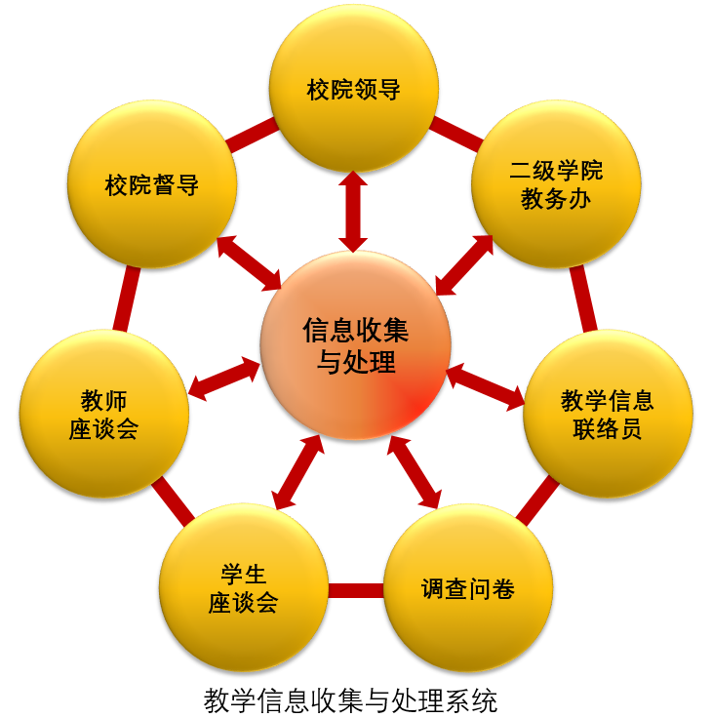
6.教学质量的评估、分析与反馈系统
评估与反馈是在信息处理完毕以后对结果的分析工作，这是对教学质量评价的重要环节之一，此系统目标是促使教学管理人员不断完善管理方式与方法，促进教师改进教学手段与方法，引导学生更加认真学习。
四、组织机构与职能
1．院务会
从宏观上总体把握学院教学质量保障工作的方针、政策，确定影响教学质量各因素和教学过程各环节的目标、标准和措施，对教学质量进行控制。
具体工作如下：
(1)对质量保障工作进行全面设计，建立健全教学质量保障体系；
(2)制订质量保障方面的各种规范性制度、质量标准和工作计划；
(3)组织教学检查、评估、督导等工作；
(4)建立领导、教师的听课制度，并督促、组织实施；
(5)建立和完善教学质量保障体系的档案管理工作；
(6)组织质量保障工作会议、座谈会、问卷调查等；
(7)做好汇总、统计、分析、备案、总结等工作；
(8)建立并实施较为健全的教学质量奖惩制度。
2．教学督导组
教学督导组在主管教学院长领导下，对教学秩序、教学质量及教学工作状态进行监督、检查、评估和指导。教学督导组应积极配合院务会，相对独立地开展各项督导工作。
3．学院办公室
负责教学过程中的质量管理信息反馈、问卷调查，组织各类教师、学生座谈会议；教学质量监控的资料采集与归档；建立科学的考试工作程序和制度，严格考试过程管理，进行必要的考试工作分析，做好考试及教学工作总结；负责教学辅助过程的质量管理，提高使用现代化教育教学手段的水平和教学管理人员的服务质量，并对教学条件保障负责。
五、日常教学质量管理
1．建立教学检查制度。
院务会坚持定期进行教学质量及教学秩序检查，经常了解教学情况，加强教学信息反馈过程的管理。教学检查由院务会统一组织。
2．建立听课制度，充分发挥听课制度对提高教学质量的重要作用。
院领导、教学督导组成员、系（部、中心）主任及支部书记都应定期深入课堂（包括实验课）听课，全面了解教学情况、及时发现和解决存在的问题。各系（部、中心）应组织教师之间互相听课，开展研讨，共同提高教学质量，按时将听课记录交学院办公室存档汇总。
3．建立学生评教、教师评学制度。
利用校教务处学生评教系统对任课教师进行评教活动，同时进行教师评学，由教学督导组和院务会共同组织，办公室负责数据的汇总、统计与分析，并将结果反馈给主管教学的领导。
4．学风检查。
坚持定期进行学风检查，经常了解学生学习纪律、完成课堂课后作业、主动学习状况，加强对学生学习过程的管理。学风检查由院办公室与学生办公室统一组织，检查的方式可采取抽查学生作业、召开座谈会、抽查学生出勤情况等。
5．建立学生教学信息员制度。
按专业、年级选聘学生教学信息员，通过定期召开座谈会、建立信息员QQ群等各种渠道听取学生对教学工作意见，及时改进教学工作。
6．毕业生质量跟踪调查制度。
学生办公室要经常与毕业生沟通，了解毕业生和用人单位对课程设置与教学内容的调整建议等信息。
六、教学质量评估
建立教学质量评估系统，主要包括教学管理工作质量评估，教师教学工作考核、课程评估、学生学业质量测评等方面。坚持“以评促建，以评促改”的原则，以系自评为主、抽评为辅，注重实效。
1．教学管理工作质量评估
对教学管理水平进行自我评估，包括：办公室、各系（部、中心）教学管理水平评估，每年进行一次，由院务会统一规划，各系（部、中心）及学院办公室提出申请，经院务会审核后，接受评估。
2．教师教学质量考核
教师教学工作考核，是对教师教学工作实施的全过程、定量化的检查、考核。考核组织机构人员包括学院领导、教学督导组成员、各系（部、中心）主任，考核内容包括课前准备（教案、讲稿）、课堂教学、辅导答疑、作业批改等环节，考核方式包括定期检查教学日历、教案、讲稿、学生作业，随堂听课，不定期抽查辅导答疑，召开学生座谈会，组织学生评教等。各项检查、考核都要填写量化考核表，期末汇总。
3．课程评估
依据学校《课程评估实施细则》，初步建立起与校级、省级、国家级精品课程评审接轨的以评促建机制。
4．学生学业质量测评
由院务会、教学督导组与有关系（部、中心）组织完成，主要包括：
（1）试题的科学化和规范化、试题分析；
（2）课程结业考试、期中及平时考查(测验、作业等)；
（3）实验课考核；
（4）其他教学环节的考核。
七、教学质量信息反馈
学院办公室、教学督导组将教学检查、听课、学生评教、教师评学、教学督导、学生教学信息员、学风检查、毕业生质量调查、教学管理工作质量评估、教师教学工作考核、课程评估、学生学业质量测评等各项工作的结果反馈给有关系（部、中心）和个人，以进一步改进和提高教学与管理工作。同时，将结果反馈给学院领导，作为岗位聘任、职称评定、评奖评优的重要参考依据。

